

**Programação Avançada**

**2019/2020**

**Milestone**



**Turma**: SW-4

**Docente**: Bruno Silva

**Alunos**: Diogo Venâncio e Miguel Lapão

**Número**: 160221076 - 170221003

# Algoritmos de geração dos modelos

## Modo Automático

Recebe url

P = new Page(url)

Adiciona a page ao grafo e á queue

Se a main page existir no grafo:

Percorrer links:

Se não existir a página com um determinado titulo:

A label está vazia?:

Se sim:

Cria uma page com titulo “404 – Not Found”

Else:

P1 = new Page(label)

Adiciona a page ao grafo

L = new Link(url)

Adiciona um link entre as 2 pages ao grafo

End

End

End

End

Enquanto a queue não for vazia:

Look = queue.pool()

Adiciona a page ao caminho

Percorrer as pages adjacentes ao look:

Se a page ainda não foi visitada:

Contador + 1

Adiciona a page aos visitados

Adiciona á lista das pages

Adiciona a page na queue

End

End

End

## Modo Iterativo

Recebe url

P = new Page(url)

Adiciona a page ao grafo e á queue

Se a main page existir no grafo:

Percorrer links:

Se não existir a página com um determinado titulo:

A label está vazia?:

Se sim:

Cria uma page com titulo “404 – Not Found”

Else:

P1 = new Page(label)

Adiciona a page ao grafo

L = new Link(url)

Adiciona um link entre as 2 pages ao grafo

End

End

End

End

Enquanto a queue não for vazia:

Look = queue.pool()

Adiciona a page ao caminho

Percorrer as pages adjacentes ao look:

Se a page ainda não foi visitada:

Mostra ao utilizador a lista de adjacentes

O mesmo introduz qual a página que quer visitar a seguir

Se existir:

Contador + 1

Adiciona a page aos visitados

Adiciona á lista das pages

Adiciona a page na queue

End

End

End

## Mockups

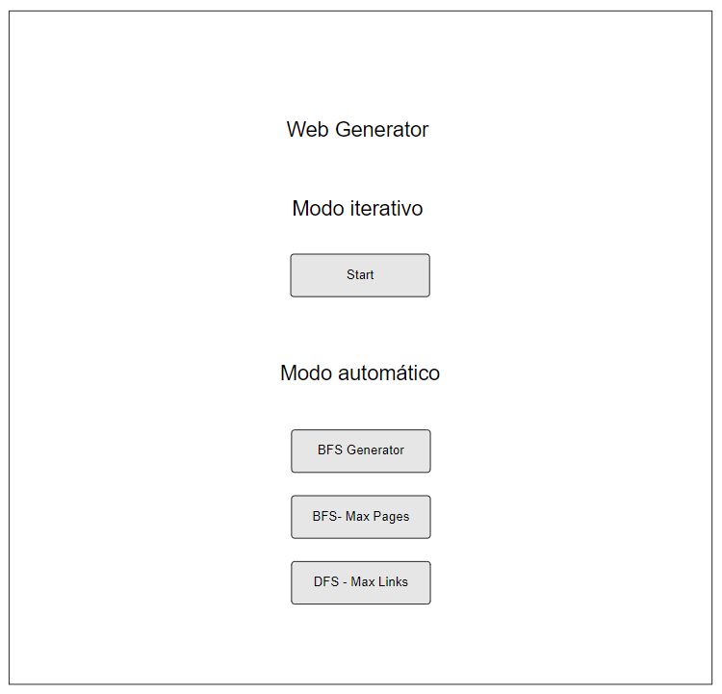

Fig. 1 – Main Page

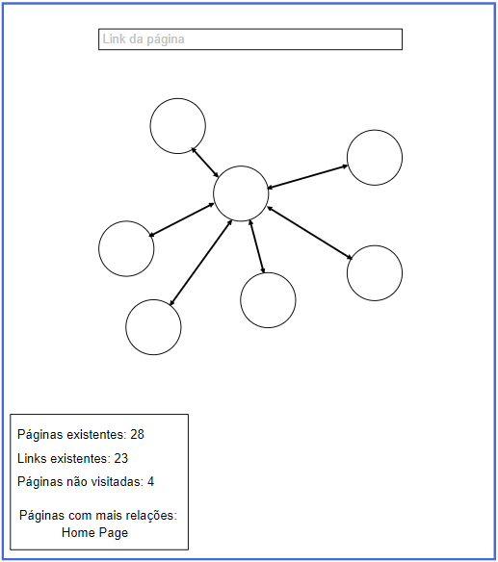

Fig. 2 – Interface do grafo